Pınus Pınea (Fıstık Çamı)

Özellikleri

Şemsiye Çamı olarakda tanınır. Akdeniz Havzası ana yurdudur. Gençliğinde sıcaklığa karşı hassastır ama ilerde dayanıklılığı artar. Provence ve yumuşak iklimli İngiliz Adalarının sıcak ve güneşli bölgelerinde yetişir. İkili iğneleri açık yeşil renkli, tepesi başta yuvarlak ama gittikçe şemsiye gibi yassılaşan görüntüye sahiptir.

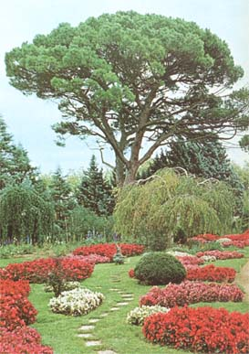

Yapraklı Ağaclar | YAPRAK  RENGİ | ÇİÇEK  RENGİ | MEYVE  (TOHUM)  RENGİ | SONBAHARDA  YAPRAK  RENGİ | çiçek açma dönemi | boy(max mt.) | çit için | bodur için | grup için | Davranış |  |  | Gelişme |  |  | Toprak |  | Işık İhtiyacı |  |  | İklim |  | Bölge |  |  |  | not
 |  |  |  |  |  |  |  |  |  | yayılıcı | dağınık | piramit form | yavaş | orta | hızlı | taze / havalanmış | kuru | güneş | gölge | yarı gölge | soğuk | ılıman | kıyı şeridi | alçak rakım | yüksek rakım | ova | not
Pınus Pınea | Yeşil | - | - | - | - | 20 | - | - | - | - | - | - | - | - | - | - | - | X | - | X | - | X | - | - | - | - | -

